Лабораторная работа

Игнатов Олег Эдуардович, вариант 8.

Задание: реализовать на компьютере решение задач. Решить задачи из варианта 8, каждую задачу оформить в документе Word.

Мной было предпринято решение реализовать комплексную программу в консоли, в которой выполняются все возможные задания из варианта. Пример работы программы смотрите по ссылке: <https://www.youtube.com/watch?v=aNST-xcmroY>

# Задание №1.

## Условие:

Определить, принадлежит ли точка с координатами (*х*, *у*) заштрихованной части плоскости (рис. 1.8).

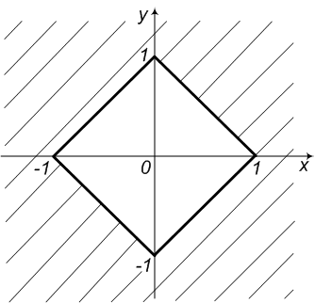

Рисунок .8

## Решение:

Не заштрихованная линия имеет ограничение в виде четырех линий на графе.

Делаем проверку по y:

1. Если y меньше или равен отрицательному значению x к которому прибавили единицу,
2. Если у меньше или равен значению x к которому прибавили единицу,
3. Если y больше или равен значению x из которого вычли единицу,
4. Если y больше или равен отрицательному значению x из которого вычли единицу.

Если проходят эти значения, значит, что точка не принадлежит заштрихованной области, иначе точка в закрашенной области.

## Алгоритм решения:

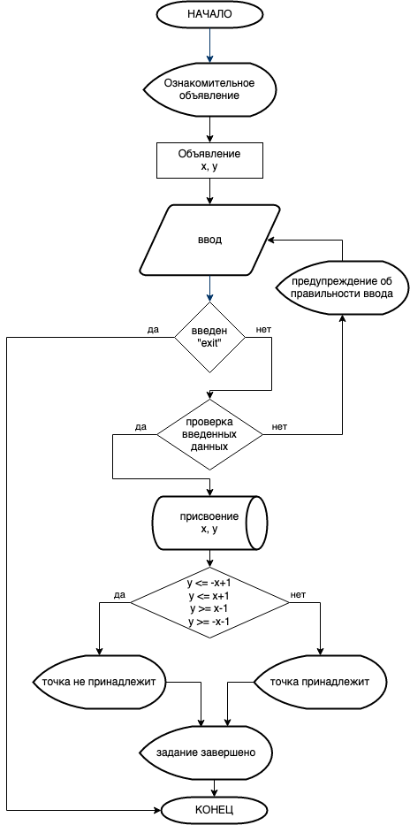

## Листинг программы:

package ignatov.oleg.labs.exercises;  
  
import java.util.InputMismatchException;  
import java.util.Scanner;  
  
import static ignatov.oleg.labs.Utils.*showText*;  
  
public class FirstExercise {  
 public FirstExercise() {  
 helloMessage();  
 }  
  
 private void helloMessage() {  
 *showText*("Задание номер 1\n\n\tОпределить, принадлежит ли точка с координатами (х, у) заштрихованной части" +  
 " плоскости (рисунок 1.8 в файле \"Лабораторные работы по вариантам\")\n");  
  
 inputCoords();  
 }  
  
 private void inputCoords() {  
 *showText*("Введите x и y через пробел или поочередно через перенос строки. Например, если x=1, а y=2 – " +  
 "введите: \"1 2\"");  
  
 Scanner scan = new Scanner(System.*in*);  
 if (!scan.hasNext("exit")) {  
 try {  
 float coordinateX = scan.nextFloat();  
 float coordinateY = scan.nextFloat();  
 *showText*("Значение X=" + coordinateX + ", значение Y=" + coordinateY + "\n");  
  
 computeArea(coordinateX, coordinateY);  
 } catch (InputMismatchException exception) {  
 *showText*("Введены неверные значения!\nЧтобы ввести координату с плавающей запятой (дробную), необходимо " +  
 "указать символ запятой, а не точку\n");  
 inputCoords();  
 }  
 } else {  
 *showText*("Выход из задания номер 1...\n\n");  
 }  
 }  
  
 private void computeArea(float coordinateX, float coordinateY) {  
 if (coordinateY <= -coordinateX + 1 &&  
 coordinateY <= coordinateX + 1 &&  
 coordinateY >= coordinateX -1 &&  
 coordinateY >= -coordinateX - 1) {  
 *showText*("Точка не принадлежит заштрихованной области.");  
 } else {  
 *showText*("Точка принадлежит заштрихованной области.");  
 }  
 *showText*("Задание завершено. Возвращение в главное меню...\n\n");  
 }  
}

## Работа программы:

Задание номер 1

Определить, принадлежит ли точка с координатами (х, у) заштрихованной части плоскости (рисунок 1.8 в файле "Лабораторные работы по вариантам")

Введите x и y через пробел или поочередно через перенос строки. Например, если x=1, а y=2 – введите: "1 2"

* 0,5 0

Значение X=0.5, значение Y=0.0

Точка не принадлежит заштрихованной области.

Задание завершено. Возвращение в главное меню...

## Проверка:

Программа работает верно. Данная точка действительно не принадлежит заштрихованной области.

# Задание №2.

## Условие:

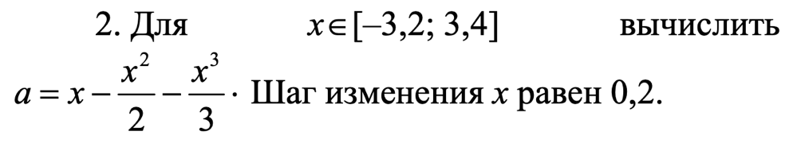

## Решение:

Выполнить вычисление уравнение через x в пределах установленных лимитов с помощью цикла do-while.

## Алгоритм решения:

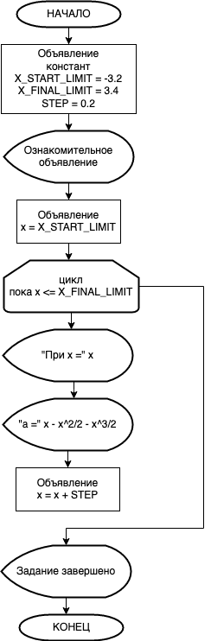

## Листинг программы:

package ignatov.oleg.labs.exercises;  
  
import java.util.Scanner;  
  
import static ignatov.oleg.labs.Utils.*showText*;  
  
public class ThreeExercise {  
 public ThreeExercise() {  
 helloMessage();  
 }  
  
 private void helloMessage() {  
 *showText*("Задание номер 3.\n\n\tДаны три действительных числа. Возвести в квадрат те из них, значения которых" +  
 " неотрицательны.\n");  
  
 inputThreeNumbers();  
 }  
  
 private void inputThreeNumbers() {  
 *showText*("Введите три действительных числовых значения через пробел или поочередно через перенос строки.");  
  
 int[] threeNumbers = new int[3];  
  
 Scanner scan = new Scanner(System.*in*);  
 if (!scan.hasNext("exit")) {  
 threeNumbers[0] = scan.nextInt();  
 threeNumbers[1] = scan.nextInt();  
 threeNumbers[2] = scan.nextInt();  
 *showText*("Введены следующие значения: " +  
 threeNumbers[0] + ", " +  
 threeNumbers[1] + ", " +  
 threeNumbers[2] + ".");  
  
 compute(threeNumbers);  
 } else {  
 *showText*("Выход из задания номер 3...\n\n");  
 }  
 }  
  
 private void compute(int[] threeNumbers) {  
 for (int i = 0; i < threeNumbers.length; i++) {  
 if (threeNumbers[i] < 0 ) {  
 threeNumbers[i] *= -1;  
 }  
 }  
 *showText*("Посмотрите, что получилось: " +  
 threeNumbers[0] + ", " +  
 threeNumbers[1] + ", " +  
 threeNumbers[2] + ".");  
 *showText*("Задание завершено. Возвращение в главное меню...\n\n");  
 }  
}

## Работа программы:

Задание номер 2

Для x принадлежащего [–3,2; 3,4] вычислить a = x - x^2/2 - x^3/2. Шаг изменения x равен 0,2.

Вычисление...

При x = -3,2 – a = 8,1

При x = -3,0 – a = 6,0

При x = -2,8 – a = 4,3

При x = -2,6 – a = 2,8

При x = -2,4 – a = 1,6

При x = -2,2 – a = 0,7

При x = -2,0 – a = -0,0

При x = -1,8 – a = -0,5

При x = -1,6 – a = -0,8

При x = -1,4 – a = -1,0

При x = -1,2 – a = -1,1

При x = -1,0 – a = -1,0

При x = -0,8 – a = -0,9

При x = -0,6 – a = -0,7

При x = -0,4 – a = -0,4

При x = -0,2 – a = -0,2

При x = 0,0 – a = 0,0

При x = 0,2 – a = 0,2

При x = 0,4 – a = 0,3

При x = 0,6 – a = 0,3

При x = 0,8 – a = 0,2

При x = 1,0 – a = -0,0

При x = 1,2 – a = -0,4

При x = 1,4 – a = -1,0

При x = 1,6 – a = -1,7

При x = 1,8 – a = -2,7

При x = 2,0 – a = -4,0

При x = 2,2 – a = -5,5

При x = 2,4 – a = -7,4

При x = 2,6 – a = -9,6

При x = 2,8 – a = -12,1

При x = 3,0 – a = -15,0

При x = 3,2 – a = -18,3

Задание завершено. Возвращение в главное меню...

## Проверка:

Проверим один из выписанных ответов программой путем самостоятельного вычисления уравнения. Например, возьмем x = 2,4

$$a=2,4- \frac{{2,4}^{2}}{2}- \frac{{2,4}^{3}}{3}=$$

# Задание № 3.

## Условие:

## Решение:

## Алгоритм решения:

## Листинг программы:

## Работа программы:

## Проверка:

# Задание №4.

## Условие:

## Решение:

## Алгоритм решения:

## Листинг программы:

## Работа программы:

## Проверка:

# Задание №5.

## Условие:

## Решение:

## Алгоритм решения:

## Листинг программы:

## Работа программы:

## Проверка:

# Задание №6.

## Условие:

## Решение:

## Алгоритм решения:

## Листинг программы:

## Работа программы:

## Проверка:

# Задание №7.

## Условие:

## Решение:

## Алгоритм решения:

## Листинг программы:

## Работа программы:

## Проверка:

# Задание №8.

## Условие:

## Решение:

## Алгоритм решения:

## Листинг программы:

## Работа программы:

## Проверка: